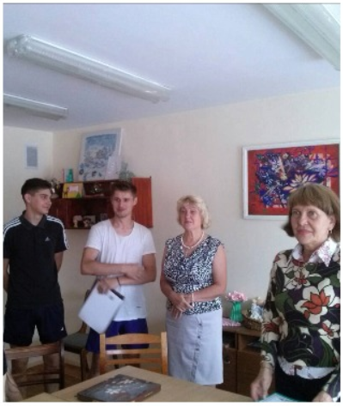
По итогам смотра – конкурса «На лучшую комнату общежития» за 2017 – 2018 учебный год 13 июня 2018 года профсоюзный комитет учащихся поздравил лучших учащихся, проживающих в общежитии .
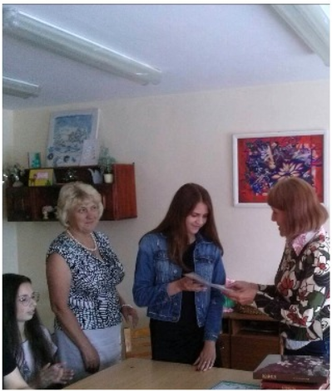
Были вручены грамоты и сладкие сувениры, высказаны пожелания крепкого здоровья, счастья, успехов в учёбе.
Поздравление провела председатель профкома Замостьянина Галина Владимировна в присутствии членов совета самоуправления общежития и воспитателей Сухоцкой Галины Николаевны , Худрук Валентины Владимировны.
